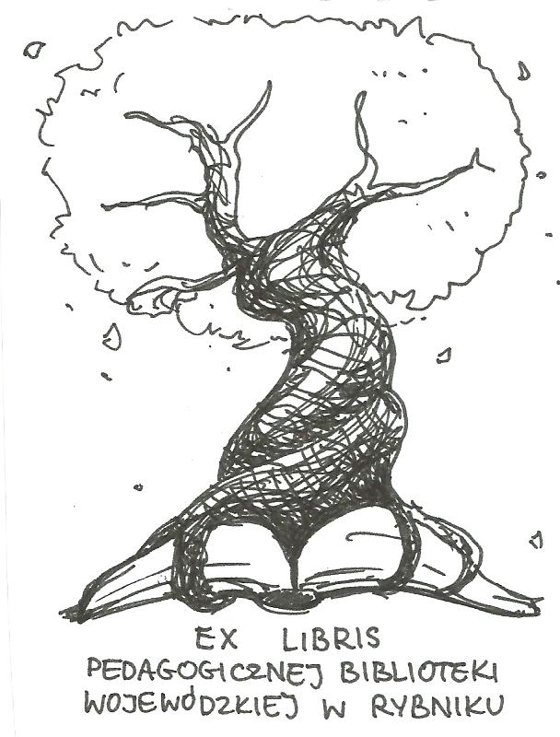 | PEDAGOGICZNA BIBLIOTEKA WOJEWÓDZKA  W RYBNIKU  ul. Chrobrego 27  44-200 Rybnik  tel. 32 42 22 059  pbwrybnik@wom.edu.pl

100-lecie

POWROTU CZĘŚCI GÓRNEGO ŚLĄSKA
do POLSKI

Zestawienie bibliograficzne w wyborze ze zbiorów biblioteki

WYDAWNICTWA ZWARTE:
Dzieje Śląska 0d 1806 do 1945 roku / Marek Czapliński // W: Historia Śląska / Marek Czapliński i in. - Wrocław: Wydawnictwo Uniwersytetu Wrocławskiego, 2002 (Województwo śląskie: ludność, gospodarka, samorząd województwa, stosunki i dzieje polityczne, sprawy religijne i kościelne, oświata, kultura. - s. 394 – 406)

Górny Śląsk z Polską (1922 – 1939) // W: Śląskie drogi od X w. do 1939 r. / Marian Dyba. - Katowice: Kuratorium Oświaty, 1992. - s. 123 – 131

Koncepcja przynależności państwowej Górnego Śląska w latach 1918 – 1922 w świadomości Wojciecha Korfantego / Michał Kompała // W: Zrozumieć Śląsk / red. Dawid Keller, Bogdan Kloch. - Rybnik: Muzeum w Rybniku, Stowarzyszenie Humanistyczne, 2012. - s. 125 – 141

Mapy narodowościowe Górnego Śląska od połowy XIX wieku do II wojny światowej / Dorota Borowicz. - Wrocław: Wydawnictwo Uniwersytetu Wrocławskiego, 2004 (w treści m.in. : Mapy jako dokumenty stosunków narodowościowych Górnego Śląska: okres poplebiscytowy)

Rok 1922 na Górnym Śląsku. Granice – administracja – społeczeństwo / red. Sebastian Rosenbaum, Mirosław Węcki. - Katowice: Instytut Pamięci Narodowej, 2019 (w treści m.in.: podstawy prawne i struktury organizacyjne, przejęcie przez władze polskie Królewskiej Hutu i Zabrza przez administrację niemiecką , obchody rocznic powstań i plebiscytu w latach 1923 – 1926)

Przyłączenie Górnego Śląska do Polski, 17 VI – 16 VII 1922 r. // W: Kronika czasu przełomu. Górny Śląsk w latach 1919 – 1926 na fotografiach Stefana Pierzchalskiego / Halina Dudała, Mirosław Węcki. - Katowice – Warszawa: Instytut Pamięci Narodowej, 2019. - s. 109 – 168

W Polsce // W: Historia Śląska od pradziejów do 1945 roku / Kazimierz Popiołek. - Katowice: Wydawnictwo „Śląsk”. - s. 403 – 413

Województwo śląskie (1922 – 1939). Zarys monograficzny / red. Franciszek Serafin. - Katowice: Wydawnictwo Uniwersytetu Śląskiego, 1996 (w treści m.in.: Województwo śląskie na tle Drugiej Rzeczypospolitej; Administracja rządowa; Samorząd; Stosunki demograficzne i społeczne; Aktywność społeczno-polityczna ludności; Mniejszości narodowe)

WYDAWNICTWA CIĄGŁE:

Bramy powitalne, msze dziękczynne i Dzwon Zygmunta / Barbara Szmat loch // Śląsk. - 2012, nr 6, s. 18 – 22
Chcemy do Polski? / Wojciech Korfanty // Śląsk. - 2002, nr 6, s. 51 - 55
Co nastąpiło potem. Konsekwencje podziału Górnego Śląska w 1922 roku / Maria Wanda Wanatowicz // Śląsk. - 2002, nr 6, s. 6 - 11

„Czegośmy pożądali, tegośmy doczekali, Alleluja!” / Ryszard Kaczmarek // Śląsk. - 2012, nr 6, s. 8 - 11

Do Ciebie, Polsko, wracamy / Katarzyna Tałuć // Śląsk. - 2011, nr 6, s. 30 – 35
Droga w dwie strony. Górnośląscy migranci w 1922 roku / Ryszard Kaczmarek // Śląsk. - 2012, nr 5, s. 5
Dzielenie Śląska. Jak wyznaczano granicę na Górnym Śląsku z lat 1922 – 1939 / Piotr Greiner // Śląsk. - 2012, nr 6, s. 12 – 16
Gdy Śląsk wracał do Polski. Narodziny diecezji katowickiej / Jerzy Myszor // Śląsk. - 2002, nr 6, s. 32 – 34
Glossy górnośląskie / Wojciech Janota // Śląsk. - 2002, nr 6, s. 81
Górny Śląsk w granicach Polski / Zbigniew Hojka, Barbara Bugaj-Hojka // Śląsk. - 2002, nr 6, s. 26 - 30
Korfanty w 1922 roku / Jan F. Lewandowski // Śląsk. - 2012, nr 5, s. 16 – 19
Nowa diecezja na Śląsku. W rocznicę ustanowienia Administracji Apostolskiej Śląska Polskiego (7 XI 1922) / ks. Jerzy Myszor // Śląsk. - 2012, nr 6, s. 30 - 32
Od podstaw. Administracja w województwie śląskim w roku 1922 / Zbigniew Hojka // Śląsk. - 2012, nr 6, s. 26 – 29
Ostatnie przemówienie Korfantego w Reichstagu / Tadeusz Kijonka // Śląsk. - 2002, nr 6, s. 50

Pamiętając o czerwcu 1922 roku / Wiesława Konopelska, Marian Kisiel // Śląsk. - 2002, nr 8, s. 56 – 57
Polsko! bądź nam matką. Nad przemówieniem Wojciecha Korfantego wygłoszonym 20 czerwca 1922 roku w Katowicach // Śląsk. - 2002, nr 6, s. 55 – 56
Pomniki rozdartej pamięci / Grzegorz Sztoler // Śląsk. - 2012, nr 6, s. 38 – 42
Śląska elita niepodległościowa / Zdzisław Janeczek //Śląsk.- 2011, nr 5, s. 54-58
Trudny powrót: motyw powstań śląskich w polskiej prozie międzywojennej / Agata Smołka // Śląsk.- 1996, nr 5, s. 33
Widok orła białego. Literackie obrazy wejścia wojsk polskich na Śląsk w roku 1922 / Krystyna Heska-Kwaśniewicz // Śląsk. - 202, nr 6, s. 22 - 24
Wielki eksperyment górnośląski czyli Konwencja genewska z 1922 roku / Edward Długajczyk // Śląsk. - 2012, nr 6, s. 34 – 37
Wielkie dni Górnego Śląska. Kalendarium / Wojciech Janota // Śląsk. - 2002, nr 6, s. 16 - 19
Wkroczenie wojsk polskich do Królewskiej Huty / Zbigniew Kapała // Śląsk. - 2012, nr 6, s. 46 – 51
Wtedy odezwały się wszystkie dzwony. Fragment szkicu pt. „Uroczyste objęcie części Górnego Śląska przez Polskę w 1922 roku” / ks. Emil Szramek // Śląsk. - 2002, nr 6, s. 14 - 15
17 lat i dwa miesiące. O kulturze Katowic i w Katowicach międzywojennych / Wojciech Janota // Śląsk. - 2012, nr 6, s. 52 – 55

MATERIAŁY DOSTĘPNE W INTERNECIE:

W woj. śląskim 2022 Rokiem Stulecia Powrotu Części Górnego Śląska do Polski
https://dzieje.pl/wiadomosci/w-woj-slaskim-2022-rokiem-stulecia-powrotu-czesci-gornego-slaska-do-polski

Powrót Górnego Śląska do Polski w 1922 r.
https://dzieje.pl/aktualnosci/powrot-gornego-slaska-do-polski-w-1922-r

Podpisanie w Katowicach aktu przyłączenia części Górnego Śląska do Polski
https://muzhp.pl/pl/e/1764/podpisanie-w-katowicach-aktu-przylaczenia-czesci-gornego-slaska-do-polski

Film poświęcony jednemu z przywódców III powstania śląskiego i pierwszemu wojewodzie śląskiemu po przyłączeniu Śląska do Rzeczpospolitej Polskiej w 1921 r. - Józefowi Rymerowi
https://muzhp.pl/pl/m/44/jzef-rymer--pierwszy-wojewoda-lski

Śląsk jest diamentem oszlifowanym etosem. Historia powrotu części Górnego Śląska do Polski
https://dziennikzachodni.pl/slask-jest-diamentem-oszlifowanym-etosem-historia-powrotu-czesci-gornego-slaska-do-polski/ar/c1-16048713
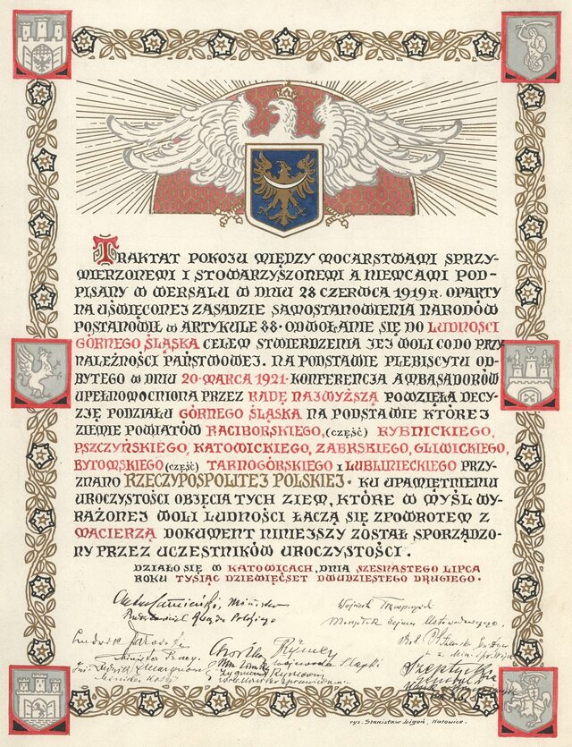
Akt objęcia Górnego Śląska przez Polskę w 1922 r. (zbiory Archiwum Państwowego w Katowicach)/ Źródło:Wikimedia Commons/CC BY-SA 3.0

zob. też zestawienie bibliograficzne: POWSTANIA ŚLĄSKIE

oprac. J. Świątek-Gruszka
Rybnik, maj 2022 r.

